System Requirement Specification

Sistem Informasi Gereja HKI Parsoburan

Disusun Oleh :

|  |  |
| --- | --- |
| 12S19005 | Amelia Jane Audri Lumbanraja |
| 12S19025 | Petrus Aquanur Sinaga |
| 12S19030  12S19046  12S19052 | Jaime Christ Bonar Sirait  Sri Ningsih Ompusunggu  Mulyani Gabe Sayoni Simanjuntak |

Untuk :

Gereja HKI

Parsoburan

|  |  |  |  |  |  |
| --- | --- | --- | --- | --- | --- |
|  | **Proyek Sistem Informasi 2022**  **Institut Teknologi Del** | | | |  |
| *No. Dokumen: SyRS-PSI-22-06.doc* | | *Versi: xx.xx* | *Tanggal : 18-03-22* | *Jumlah Halaman : 54* | |

**DAFTAR ISI**

*1* *Introduction* 6

*1.1* *Purpose of Document* 6

*1.2* *Document Convention* 6

*1.3* *Reference Documents* 7

*1.4* *Document Summary* 7

*2* *System Overview* 8

*2.1* *Current System Overview* 8

2.1.1 [BP-CS-01] *Business Process* Informasi secara Manual 8

2.1.2 [BP-CS-02] *Business Process* Pendataan Jemaat Secara Manual 9

2.1.3 [BP-CS-03] *Business Process* Pendaftaran Jemaat 11

2.1.4 [BP-CS-04] *Business Process* Pendaftaran Sakramen Gereja (Baptis, Pernikahan, Naik Sidi) 12

*2.2* *Target System* 12

2.2.1 [BP-TS-01] *Business Process* Autentikasi 13

2.2.2 [BP-TS-02] *Business Process* Registrasi 13

2.2.3 [BP-TS-03] *Business Process* Pengelolaan Data Jemaat 14

2.2.4 [BP-TS-04] *Business Process* Pendaftaran Sakramen Gereja 15

2.2.5 [BP-TS-05] *Business Process* Informasi Gereja 16

2.2.6 [BP-TS-06] *Business Process* Laporan Statistik Data Jemaat 17

2.2.7 [BP-TS-07] *Business Process* Laporan Keuangan Gereja 18

3 *Functional Requirement* 20

3.1 *Use Case Diagram* 20

3.2 *Use Case Scenario* 21

3.2.1 *Use Case Scenario Login* 21

3.2.2 *Use Case Scenario* Melakukan Registrasi 22

3.2.3 *Use Case Scenario* Edit Akun 23

3.2.4 *Use Case Scenario* Menambah Data Jemaat 24

3.2.5 *Use Case Scenario* Menghapus Data Jemaat 25

3.2.6 *Use Case Scenario* Melakukan Pendaftaran Sakramen Gereja 26

3.2.7 *Use Case Scenario* Melihat Informasi Gereja 27

3.2.8 *Use Case Scenario* Menambah Informasi Pengumuman 28

3.2.9 *Use Case Scenario* Edit Informasi Pengumuman 29

3.2.10 *Use Case Scenario* Menghapus Informasi Pengumuman 30

3.2.11 *Use Case Scenario* Membuat Laporan Statistik Data Jemaat 31

3.2.12 *Use Case Scenario* Edit Laporan Statistik Data Jemaat 32

3.2.13 *Use Case Scenario* Menghapus Laporan Statistik Data Jemaat 34

3.2.14 *Use Case Scenario* Membuat Laporan Keuangan Gereja 35

3.2.15 *Use Case Scenario* Edit Laporan Keuangan Gereja 36

3.2.16 *Use Case Scenario* Menghapus Laporan Keuangan Gereja 37

3.3 *Context Diagram* 38

3. 4 *DFD Level 1* 38

3.5 *Main Features* 39

3.5.1 [SyRS-MF-01] *Autentikasi* 40

3.5.2 [SyRS-MF-02] Registrasi 40

3.5.3 [SyRS-MF-03] Pengelolaan Data Jemaat 41

3.5.4 [SyRS-MF-04] Pendaftaran Sakramen Gereja 41

3.5.5 [SyRS-MF-05] Informasi Gereja 42

3.5.6. [SyRS-MF-06] Laporan Statistik Data Jemaat 42

3.5.7 [SyRS-MF-07] Laporan Keuangan Gereja 43

3.6 *Users Characteristics* 43

3.6.1 *User-Group*-Admin 43

3.6.2 *User-Group*-Pengurus Gereja 44

3.6.3 *User-Group*-Jemaat 44

4 *Data and Interface Requirement* 45

4.1 *Data Requirement* 45

4.1.1 *ER-Diagram* 45

*4.2* *Interface Requirement* 45

4.2.1 *External Interface* 45

4.2.2 *User Interface* 46

4.2.3 *Hardware Interface* 46

4.2.4 *Software Interface* 46

4.2.5 *Communication Interface* 46

5 *Other Requirements* 47

5.1 *System Performance Requirement* 47

5.2 *Enabling Requirement* 47

5.3 *Constraint Requirement* 47

5.4 *SW Environment* 48

5.4.1 *Development Environment* 48

5.4.2 *Operational Environment* 48

6 *Traceability* 49

6.1 *Data Store vs E-R* 49

6.2 *Traceability Functional Requirement Summary* 49

6.3 *Traceability lain Non-Functional Requirement* 50

LAMPIRAN 51

Sejarah Versi 52

Sejarah Perubahan 53

**DAFTAR TABEL**

Tabel 1. *Document Convention* 7

Tabel 2. *Use Case Scenario* login 22

Tabel 3. *Use Case Scenario* Melakukan Registrasi 23

Tabel 4. *Use Case Scenario* Edit Akun 24

Tabel 5. *Use Case Scenario* Menambah Data Jemaat 25

Tabel 6. *Use Case Scenario* Menghapus Data Jemaat 26

Tabel 7. *Use Case Scenario* Melakukan Pendaftaran Sakramen Gereja 27

Tabel 8. *Use Case Scenario* Melihat Informasi Gereja 28

Tabel 9. *Use Case Scenario* Menambah Informasi Pengumuman 29

Tabel 10. *Use Case Scenario* Edit Informasi Pengumuman 30

Tabel 11. *Use Case Scenario* Menghapus Informasi Pengumuman 31

Tabel 12. *Use Case Scenario* Membuat Laporan Statistik Data Jemaat 32

Tabel 13. *Use Case Scenario* Edit Laporan Data Jemaat 34

Tabel 14. *Use Case Scenario* Menghapus Laporan Statistik Data Jemaat 34

Tabel 15. *Use Case Scenario* Membuat Laporan Keuangan Gereja 35

Tabel 16. *Use Case Scenario* Edit Laporan Keuangan Gereja 37

Tabel 17. *Use Case Scenario* Menghapus Laporan Keuangan Gereja 38

Tabel 18 *System Performance Requirement* 47

Tabel 19. *Data Store vs E-R* 49

Tabel 20. *Traceability Functional Requirement Summary* 50

Tabel 21. *Traceability lain Non-Functional Requirement* 50

**DAFTAR GAMBAR**

Gambar 1. *Business Process* Informasi Secara Manual 9

Gambar 2. *Business Process* Pendataan Jemaat Secara Manual 10

Gambar 3. *Business Process* Pendaftaran Jemaat 11

Gambar 4. *Business Process* Pendaftaran Sakramen Gereja 12

Gambar 5. *Business Process* Autentikasi 13

Gambar 6. *Business Process* Registrasi 14

Gambar 7. *Business Process* Pengelolaan Data Jemaat 15

Gambar 8. *Business Process* Pendaftaran Sakramen Gereja 16

Gambar 9. *Business Process* Informasi Gereja 17

Gambar 10. *Business Process* Laporan Statistik Data Jemaat 18

Gambar 11. *Business Process* Laporan Keuangan Gereja 19

Gambar 12. *Use Case Diagram* 20

Gambar 13. *Context Diagram* 38

Gambar 14. *DFD Level 1* 39

Gambar 15. *ER-Diagram* 45

# *Introduction*

Bab ini akan menjelaskan tujuan penulisan dokumen, konvensi atau aturan yang digunakan dalam dokumen, dokumen rujukan yang digunakan dalam penulisan dokumen dan sistematika pembahasan dokumen

## *Purpose of Document*

Dokumen ini ditulis untuk tim pengembang yang membutuhkan informasi mengenai spesifikasi kebutuhan dalam mengembangkan Sistem Informasi Gereja HKI Parsoburan. Tujuan penulisan dokumen ini adalah:

1. Menjelaskan spesifikasi kebutuhan user.
2. Menggambarkan sistem dan fungsi-fungsi yang akan dikembangkan
3. Sebagai dokumen rujukan yang menjadi panduan bagi tim Developer dalam pengembangan sistem sehingga setiap proses dalam pengembangan sistem mengacu pada dokumen ini.
4. Sebagai panduan pada tahap testing.

## *Document Convention*

|  |  |
| --- | --- |
| **No.** | **Deskripsi Ketentuan** |
| 1. | Aturan penamaan dokumen dengan ketentuan: SyRS-PSI-22-06  Dimana GG adalah nomor kelompok. Maka dokumen ini dinamai dengan SyRS-PSI-18-08 |
| 2. | Aturan penulisan:   1. *Font*: *Times New Roman* dan *Arial*, ukuran 12pt  * *Heading* 1: *bold,* 14pt * *Heading* 2: *bold,* 12pt * *Heading* 3: *bold,* 12pt  1. Paragraf  * *Line-spacing*: 1.5 *lines* * *Before and after* pada *spacing*: 0pt * Paragraf tidak dimulai dengan menjorok ke dalam * Paragraf rata kiri-kanan (*justify*) * Istilah asing ditulis dengan format *italic* (tulisan miring)  1. *Caption* tabel/gambar  * *Line-spacing* yang digunakan pada *caption* tabel/gambar: *single, before and after*: 0pt * Ukuran huruf: 10pt * Penamaan *caption* tabel: rata tengah (*justify*), terletak di atas tabel * Penamaan *caption* gambar: rata tengah (*justify*), terletak di bawah gambar  1. Tabel  * Penulisan *header: Times New Roman,* ukuran 10pt, rata tengah (*justify*) * Menggunakan *repeated table* (mengulang *header* tabel jika isi tabel berada di beberapa halaman dokumen) * Penulisan *content*: *Times New Roman,* ukuran 10pt, rata kiri (*align-left*) |
| 3. | Aturan penomoran dan penamaan bab dan subbab   1. Bab: 1,2,3, dan seterusnya.   Contoh: **1 Introduction**   1. Subbab: 1.1, 1.2, 1.3, dan seterusnya.   Contoh: **1.1 Purpose of Document**   1. Sub subbab: 1.1.1, 1.1.2, 1.1.3, dan seterusnya.   Contoh: **2.1.1 *Business Process* Informasi Secara Manual** |

Tabel 1. *Document Convention*

## *Reference Documents*

Dokumen yang menjadi rujukan dalam penulisan dokumen ini, antara lain:

1. STD-PSI-2020, Standard Template Document Proyek Sistem Informasi dan Tugas Akhir, terbitan tahun 2009
2. ToR-PSI-22-06, Term of Reference Proyek Sistem Informasi Gereja HKI Parsoburan
3. PiP-PSI-22-06, Project Implementation Plan Proyek Sistem Informasi Gereja HKI Parsoburan
4. URS-PSI-22-06, User Requirement Specification Proyek Sistem Informasi Gereja HKI Parsoburan

## *Document Summary*

Dokumen System Requirement Specification ini terdiri atas 6 bab, antara lain:

1. Bab 1 *Introduction*, yaitu menjelaskan tentang tujuan penulisan dokumen, konvensi dokumen, referensi dokumen yang digunakan serta ringkasan dokumen
2. Bab 2 *System Overview*, yaitu menjelaskan tentang lingkup sistem yang ada sekarang, deskripsi setiap proses yang ada pada sistem dan target dari sistem yang akan dibangun.
3. Bab 3 *Functional Requirement* menjelaskan tentang kebutuhan data yang diperlukan dan deskripsi interface yang akan digunakan dalam mengoperasikan sistem ini.
4. Bab 4 *Data and Interface Requirement* menjelaskan tentang kebutuhan data yang diperlukan dan deskripsi interface yang akan digunakan dalam mengoperasikan sistem ini.
5. Bab 5 *Other Requirement menjelaskan kebutuhan non-fungsional sistem, enabling requirement* sistem, serta batasan kebutuhan sistem yang dibangun
6. Bab 6 *Traceability* menjelaskan hubungan antara data store yang ada di dalam DFD dengan entitas yang ada di dalam ER dan relasinya dengan entitas yang lain

# *System Overview*

Pada bab ini akan dijelaskan deskripsi secara umum mengenai sistem yang sedang berjalan saat ini (current system) dan sistem yang ditargetkan (target system) dengan adanya pembangunan website sistem informasi gereja HKI Parsoburan. Bagian-bagian yang dijelaskan mencakup proses bisnis, prosedur dari setiap proses bisnis, serta *Service Time* yang digunakan dalam pembangunan sistem.

## *Current System Overview*

Gereja HKI Parsoburan adalah salah satu tempat persekutuan atau beribadah bagi umat kristiani yang tinggal di daerah Parsoburan, Kelurahan Parsoburan Tengah, Kecamatan Habinsaran, Kabupaten Toba. Gereja ini masih belum banyak diketahui oleh banyak orang, secara khusus bagi yang tinggal di luar daerah Parsoburan. Hal ini disebabkan oleh lokasi yang terlalu jauh dari kota dan tidak adanya sistem informasi tentang gereja secara lengkap. Pengelolaan gereja masih hanya dilakukan oleh pengurus gereja saja sehingga memerlukan prosedur dan waktu yang panjang. Seperti halnya pengumuman terkait jadwal ibadah masih diumumkan secara langsung saat ibadah berlangsung. Untuk pendataan umat, pendataan calon umat, pendataan daftar baptis atau pernikahan dan sebagainya masih dilakukan dengan mendatangi pengurus gereja dan melengkapi keperluan secara manual.

### [BP-CS-01] *Business Process* Informasi secara Manual

Informasi saat ini didapatkan melalui masyarakat yang mendengar maupun yang sudah mengunjungi Gereja HKI Parsoburan.

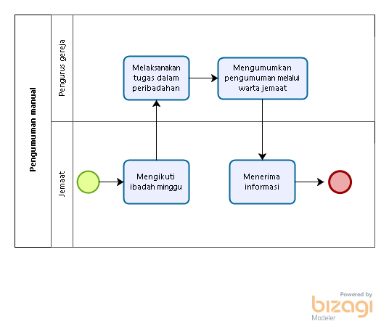

Gambar 1. *Business Process* Informasi Secara Manual

#### *Service Time*

Proses bisnis proses ini, masyarakat atau jemaat akan mendapatkan informasi setiap minggu nya saat melakukan ibadah di gereja

#### *Proceduress*

Informasi-informasi ini hanya didapat jika mendengarkan langsung dari pihak gereja maupun dari masyarakat setempat atau jemaat gereja HKI Parsoburan sendiri.

### [BP-CS-02] *Business Process* Pendataan Jemaat Secara Manual

Pada pendataan jemaat di Gereja HKI Parsoburan masih dilakukan dengan manual. Proses ini dimulai dari pengumuman dari pihak gereja untuk melakukan update pendataan jemaat HKI Parsoburan. Jemaat akan dimintai fotocopy kartu keluarga masing-masing, yang nantinya kartu keluarga ini akan dikumpulkan oleh pihak gereja dan mendata manual dengan menggunakan excel.

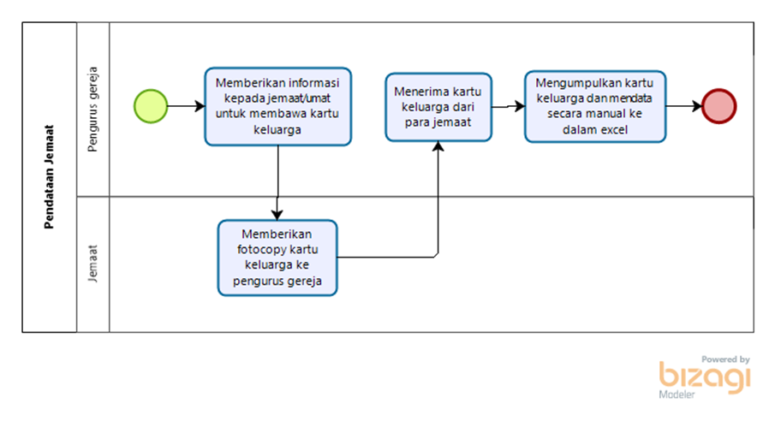

Gambar 2. *Business Process* Pendataan Jemaat Secara Manual

#### *Service Time*

Pada bisnis proses ini membutuhkan waktu yang cukup lama dalam proses pengumpulan kartu keluarga, dengan perkiraan waktu seminggu bahkan lebih.

#### *Proceduress*

Prosedur yang dilakukan pada bisnis proses ini sebagai berikut:

1. Pengurus gereja memberikan informasi kepada jemaat untuk membawa kartu keluarga
2. Jemaat mendengarkan informasi pengumpulan kartu keluarga melalui warta jemaat
3. Jemaat memberikan kartu keluarga
4. Pengurus gereja mengumpulkan dan mendata melalui excel

### 2.1.3 [BP-CS-03] *Business Process* Pendaftaran Jemaat

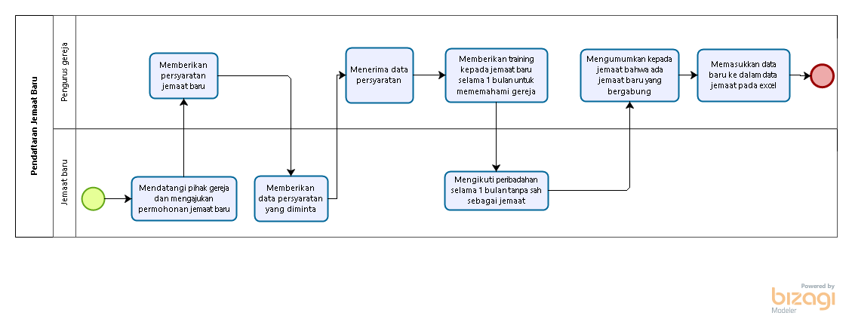

Gambar 3. *Business Process* Pendaftaran Jemaat

#### 2.1.3.1 *Service Time*

Pada bisnis proses ini membutuhkan waktu 3 hari dalam proses pengumpulan data persyaratan.

#### 2.1.3.2 *Proceduress*

Prosedur yang dilakukan pada bisnis proses ini, sebagai berikut:

1. Pengurus gereja mengikuti ibadah minggu
2. Pengurus gereja melakukan warta jemaat
3. Pengurus gereja memberikan himbauan mengenai persyaratan jemaat baru
4. Jemaat mendengarkan himbauan yang diberikan
5. Jemaat memberikan persyaratan
6. Pengurus gereja menerima data persyaratan
7. Pengurus gereja melakukan training
8. Jika jemaat berhasil menjalankan training, maka jemaat disahkan menjadi anggota gereja baru.
9. Jika jemaat tidak berhasil, maka jemaat tidak boleh disahkan dan akan melakukan pendaftaran ulang

### 2.1.4 [BP-CS-04] *Business Process* Pendaftaran Sakramen Gereja (Baptis, Pernikahan, Naik Sidi)

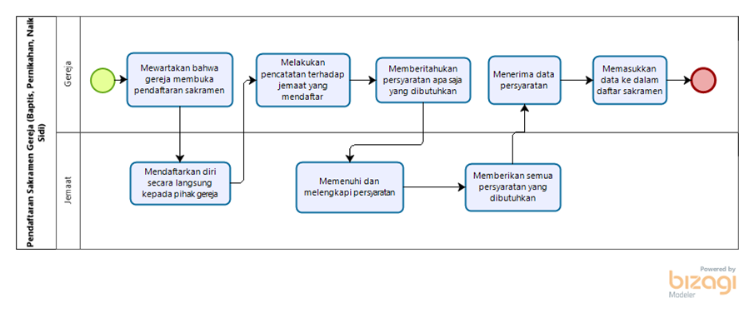

Gambar 4. *Business Process* Pendaftaran Sakramen Gereja

#### 2.1.4.1 *Service Time*

Pada bisnis proses ini membutuhkan waktu 4 hari dalam proses pengumpulan berkas

#### 2.1.4.2 *Proceduress*

Prosedur yang dilakukan pada bisnis proses ini, sebagai berikut:

1. Pengurus gereja mengikuti ibadah minggu
2. Pengurus gereja melakukan warta jemaat mengenai sakramen
3. Pengurus gereja memberikan himbauan mengenai pendaftaran sakramen gereja
4. Jemaat mendengarkan himbauan yang diberikan
5. Jemaat memberikan persyaratan pendaftaran
6. Pengurus gereja menerima berkas pendaftaran
7. Pengurus gereja memberikan jadwal sakramen

## *Target System*

Target sistem yang akan dibangun adalah Sistem Informasi Gereja HKI Parsoburan berbasis web. Sistem ini dapat diakses oleh admin, pengurus gereja dan umat gereja. Dikarenakan system yang digunakan saat ini masih secara manual dan mengakibatkan proses bisnis yang kurang terorganisir, maka dibutuhkan sistem informasi yang dapat membantu program kerja dari gereja yang sebelumnya manual menjadi terealisasi dan tersistem. System yang akan dibangun ini diharapkan bukan hanya membantu pengurus gereja menjalankan program kerja gereja, namun juga membantu jemaat atau masyarakat yang ingin mengetahui informasi tentang gereja bahkan membantu masyarakat yang ingin bergabung menjadi jemaat dari gereja.

### [BP-TS-01] *Business Process* Autentikasi

Pada bisnis proses autentikasi, user akan terlebih dahulu memiliki akun, dan melakukan login. Dalam hal autentikasi ini hanya diperlukan apabila admin, pengurus gereja sedang melakukan perubahan terhadap isi website seperti pengumuman, dan aktivitas lainnya. Hal ini juga diperlukan oleh jemaat apabila melakukan pendaftaran jemaat baru, baptisan kudus, pernikahan, naik sidi dan lain sebagainya.

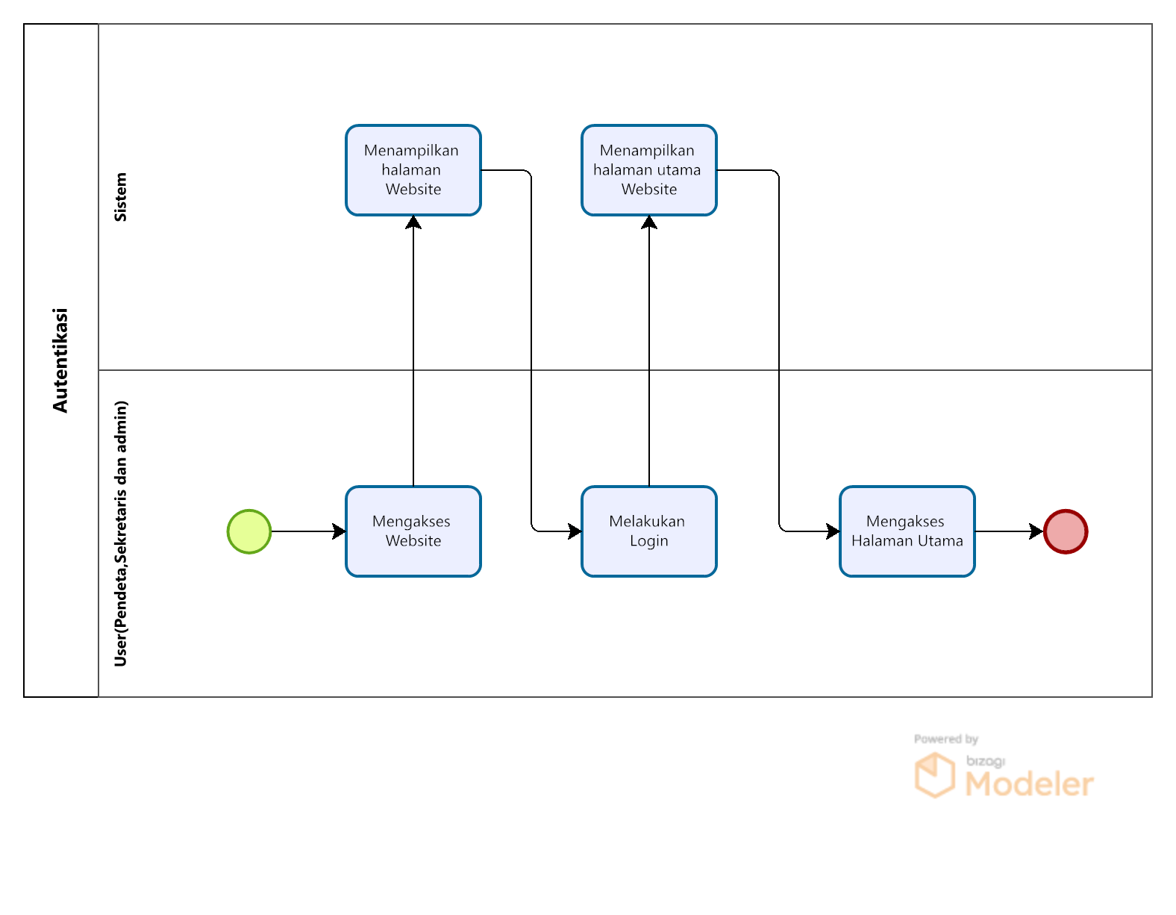

Gambar 5. *Business Process* Autentikasi

#### *Service Time*

Proses autentikasi oleh user mulai dari mengakses website, melakukan login,dan melakukan aktivitas dalam sistem membutuhkan waktu sekitar 5 menit.

#### *Proceduress*

Prosedur autentikasi pengguna sistem informasi Gereja HKI Parsoburan adalah sebagai berikut:

1. User mengakses website
2. User melakukan login pada sistem
3. User mengisi halaman login dengan username dan password.

### [BP-TS-02] *Business Process* Registrasi

Pada bisnis proses ini sebelum melakukan login, user terlebih dahulu harus melakukan registrasi akun. Untuk melakukan pendaftaran baptis pendaftaran jemaat baru, pendaftaran pernikahan, naik sidi dan yang lainnya (umat) harus melakukan login terlebih dahulu. pengguna yang sudah memiliki akun dapat melakukan login dan yang tidak harus melakukan pendaftaran akun terlebih dahulu. User akan diminta mengisi form registrasi yang berisi data user

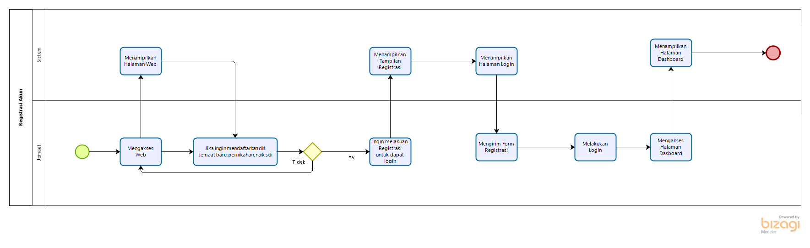

Gambar 6. *Business Process* Registrasi

#### *Service Time*

Proses registrasi dan verifikasi akun user mulai dari mengakses website, mengisi form pendaftaran, menunggu verifikasi akun, dan melakukan login membutuhkan waktu sekitar 20 menit.

#### *Proceduress*

Prosedur autentikasi pengguna sistem informasi Gereja HKI Parsoburan adalah sebagai berikut:

1. User mengakses website
2. User melakukan registrasi dengan mengisi data diri yang diminta pada form registrasi
3. System mengirim notifikasi untuk melakukan verifikasi akun kepada admin web gereja HKI Parsoburan
4. Admin melakukan verifikasi akun
5. User kembali ke halaman login dan mengisi username dan password

### [BP-TS-03] *Business Process* Pengelolaan Data Jemaat

Pada Proses mengelola Data Jemaat akan dilakukan oleh sekretariat HKI. Hanya sekretariat yang dapat melakukan perubahan pada Data Jemaat Gereja

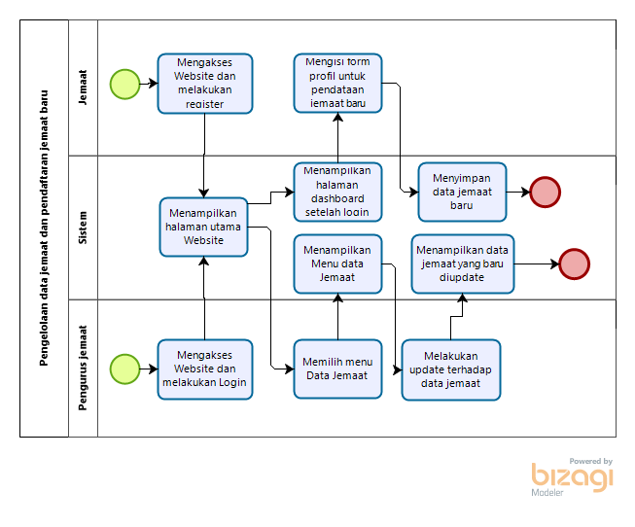

Gambar 7. *Business Process* Pengelolaan Data Jemaat

#### *Service Time*

Proses pengelolaan data jemaat ini membutuhkan waktu 5-10 menit.

#### *Proceduress*

Prosedur pengelolaan data jemaat adalah sebagai berikut:

1. Pengurus gereja mengakses halaman utama.
2. Pengurus gereja dapat menambah, mengubah dan menghapus data jemaat

### 2.2.4 [BP-TS-04] *Business Process* Pendaftaran Sakramen Gereja

Pada Proses Pendaftaran Sakramen Gereja jemaat akan dapat mendaftarkan diri untuk melakukan sakramen baptisan kudus, naik sidi, pernikahan dan lainnya. Dengan mengisi formulir dan mengupload berkas dan dokumen yang diperlukan. Setelah mengisi formulir tersebut akan di submit. Selanjutnya Sekretariat Gereja HKI akan menerima formulir pendaftaran yang akan masuk kedalam database.

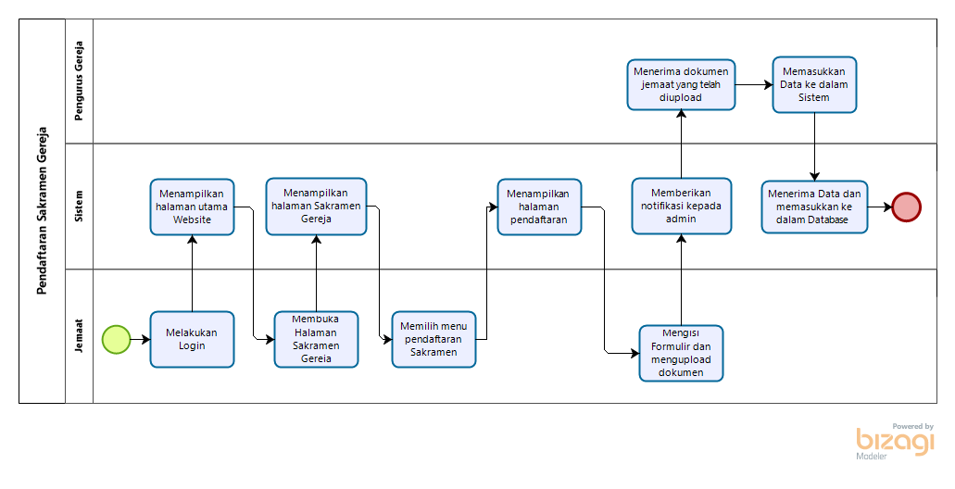

Gambar 8. *Business Process* Pendaftaran Sakramen Gereja

#### 2.2.4.1 *Service Time*

Waktu yang dibutuhkan untuk melakukan pendaftaran sakramen gereja, baik pada bagian pendaftaran pernikahan, naik sidi, pendaftaran umat gereja baru, dan sebagainya memerlukan waktu sekitar 10-20 menit.

#### 2.2.4.2 *Proceduress*

Prosedur Pendaftaran Sakramen Gereja

1. Jemaat melakukan login ke website gereja
2. Jemaat Membuka halaman sakramen gereja
3. Jemaat Mengisi formulir yang disediakan pada halaman sakramen gereja
4. Jemaat Mengupload Dokumen yang diperlukan
5. Jemaat Melakukan submit dokumen.
6. Website akan Menerima data yang sudah di submit.
7. Website akan memasukkan data ke dalam database.

### 2.2.5 [BP-TS-05] *Business Process* Informasi Gereja

Pada Proses Informasi Gereja Jemaat dapat melihat berita maupun informasi gereja HKI Parsoburan, mengenai jadwal ibadah, sejarah, visi misi, dan kegiatan yang akan dilaksanakan.

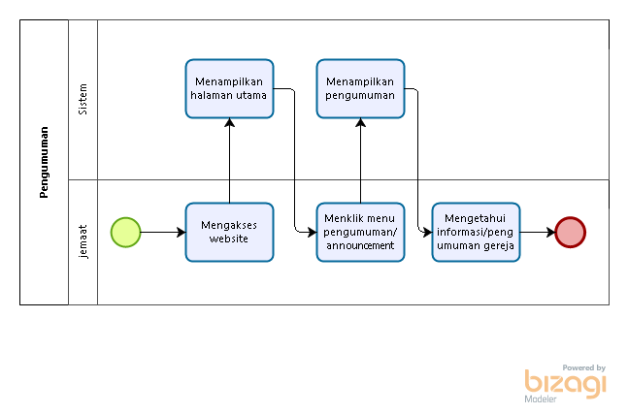

Gambar 9. *Business Process* Informasi Gereja

#### 2.2.5.1 *Service Time*

Waktu yang dibutuhkan untuk dapat masuk ke halaman informasi gereja adalah 30 detik

#### 2.2.5.2 *Proceduress*

Prosedur informasi mengenai gereja adalah sebagai berikut:

1. Jemaat mengakses website.
2. Jemaat masuk ke halaman pengumuman.

### 2.2.6 [BP-TS-06] *Business Process* Laporan Statistik Data Jemaat

Pada proses Laporan statistik jemaat ini dapat melihat statistik jemaat yang menghadiri ibadah setiap minggunya yang dikategorikan menjadi 3 bagian yaitu laki-laki, perempuan, dan anak anak.

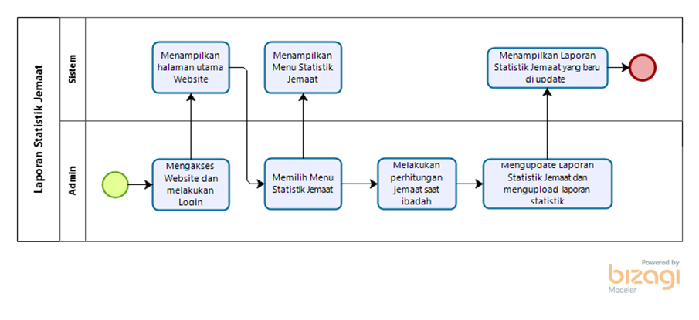

Gambar 10. *Business Process* Laporan Statistik Data Jemaat

#### 2.2.6.1 *Service Time*

Waktu yang dibutuhkan untuk proses laporan statistik data jemaat gereja adalah sekitar 10 menit.

#### 2.2.6.2 *Proceduress*

Prosedur atau proses laporan statistik data jemaat gereja adalah sebagai berikut

1. Pengurus gereja mengakses website
2. Pengurus gereja mengisi laporan statistik data jemaat yang beribadah setiap minggu nya

### 2.2.7 [BP-TS-07] *Business Process* Laporan Keuangan Gereja

Pada proses Laporan Keuangan Gereja/ warta jemaat dapat melihat keuangan gereja yang diperoleh setiap minggunya saat ibadah dilaksanakan.

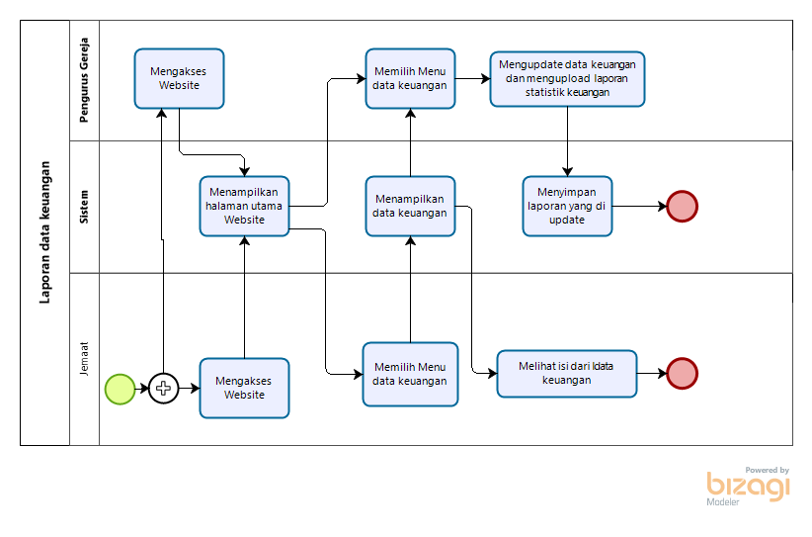

Gambar 11. *Business Process* Laporan Keuangan Gereja

#### 2.2.7.1 *Service Time*

Waktu yang dibutuhkan pengurus gereja untuk mengisi data keuangan adalah sekitar 15 menit dan waktu yang dibutuhkan jemaat untuk membaca informasi keuangan adalah sekitar 2 menit.

#### 2.2.7.2 *Proceduress*

Prosedur atau proses laporan keuangan gereja adalah sebagai berikut:

1. Pengurus gereja mengakses website
2. Pengurus gereja mengisi data keuangan pada menu keuangan gereja
3. Jemaat mengakses website
4. Jemaat masuk kehalaman keuangan gereja dan membaca informasi keuangan gereja

# 3 *Functional Requirement*

Pada bab ini akan dijelaskan deskripsi umum dari fungsi utama yang ada pada sistem informasi gereja HKI Parsoburan. Fungsi-fungsi tersebut dapat diakses oleh user sesuai dengan role

## 3.1 *Use Case Diagram*

Berikut *Use Case Diagram* dari Sistem Informasi Gereja HKI Parsoburan:

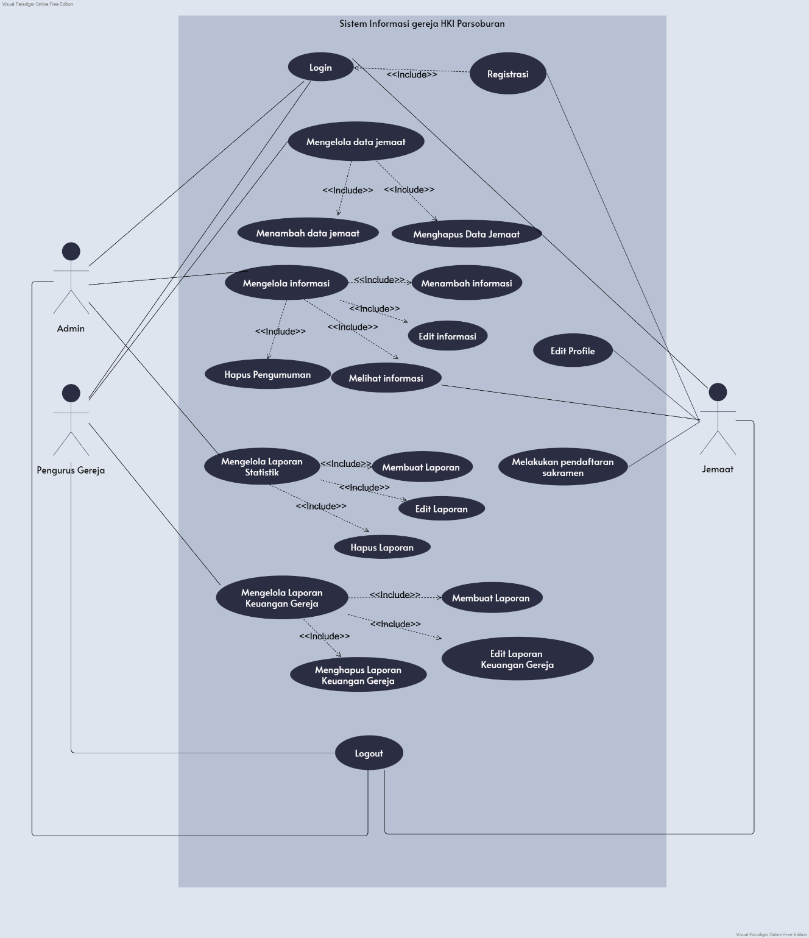

Gambar 12. *Use Case Diagram*

## 3.2 *Use Case Scenario*

Berdasarkan *Use Case* yang telah dibuat, scenario yang dapat dibuat berupa diinteraksi antara user dengan sistem dapat dilihat sebagai berikut:

### 3.2.1 *Use Case Scenario Login*

|  |  |  |
| --- | --- | --- |
| *Use Case* ID Number | UC01 | |
| *Use Case* Name | Login | |
| *Use Case* Description | Aktor masuk kedalam sistem menggunakan akun yang sudah didaftarkan sebelumnya untuk dapat menggunakan keseluruhan fungsi yang tersedia | |
| *Actor* | Pengurus gereja, Admin, Jemaat | |
| *Precondition* | Aktor telah membuka halaman web Sistem Informasi Gereja HKI Parsoburan | |
| *Primary Flow of Events* | User Action | System Response |
| 1. Klik menu “Login” |  |
|  | 1. Membuka halaman web yang berisi form login ke dalam sistem |
| 1. Memasukkan username dan password pada form yang tersedia |  |
| 1. Klik button “Login” |  |
|  | 1. Menampilkan halaman utama web dengan akun yang telah masuk |
| *Error Flow of Events* | User Action | System Response |
|  | 5.a. Data tidak lengkap, maka peringatan yang berisi keterangan data yang belum terisi akan muncul  5.b. Akun belum terdaftar, maka peringatan yang berisi keterangan data belum terdaftar akan muncul |
| 6.a. Melengkapi data yang sesuai, lalu klik button “Login”  6.b. Melakukan registrasi akun |  |
| *Post Condition* | User berhasil login ke halaman website Sistem Informasi Gereja HKI Parsoburan | |

Tabel 2. *Use Case Scenario* login

### 3.2.2 *Use Case Scenario* Melakukan Registrasi

|  |  |  |
| --- | --- | --- |
| *Use Case* ID Number | UC02 | |
| *Use Case* Name | Melakukan Registrasi | |
| *Use Case* Description | *Use Case* ini menjelaskan bagaimana proses registrasi akun yang dilakukan oleh jemaat | |
| *Actor* | Jemaat | |
| *Precondition* | Jemaat masuk ke halaman web | |
| *Primary Flow of Events* | User Action | System Response |
| 1. Memilih menu “registrasi” |  |
|  | 1. Menampilkan halaman registrasi |
| 1. Mengisi form registrasi yang dibutuhkan untuk pembuatan akun |  |
| 1. Menekan button submit |  |
| *Error Flow of Events* | User Action | System Response |
|  | 5. Data form tidak lengkap, maka peringatan yang berisi keterangan data yang belum terisi akan muncul |
| 6. Melengkapi data yang sesuai, lalu klik button “submit” |  |
| *Post Condition* | Pengguna dapat melakukan registrasi pada web | |

Tabel 3. *Use Case Scenario* Melakukan Registrasi

### 3.2.3 *Use Case Scenario* Edit Akun

|  |  |  |
| --- | --- | --- |
| *Use Case* ID Number | UC03 | |
| *Use Case* Name | Edit Akun/Profile | |
| *Use Case* Description | *Use Case* ini menjelaskan bagaimana proses edit akun yang akan dilakukan oleh user | |
| *Actor* | Jemaat | |
| *Precondition* | 1. User sudah melakukan registrasi dan telah memiliki akun 2. User sudah login | |
| *Primary Flow of Events* | User Action | System Response |
| 1. Memilih menu profil |  |
|  | 1. Menampilkan halaman profil |
| 1. Memilih button “edit” |  |
|  | 1. Menampilkan laman edit akun |
| 1. Mengedit profil dan melakukan submit |  |
| *Error Flow of Events* | User Action | System Response |
| - | - |
| *Post Condition* | Jemaat dapat mengedit akun/profile | |

Tabel 4. *Use Case Scenario* Edit Akun

### 3.2.4 *Use Case Scenario* Menambah Data Jemaat

|  |  |  |
| --- | --- | --- |
| *Use Case* ID Number | UC04 | |
| *Use Case* Name | Menambah Data Jemaat | |
| *Use Case* Description | *Use Case* berikut menjelaskan tentang proses penambahan data jemaat yang akan dilakukan oleh pengurus gereja | |
| *Actor* | Pengurus Gereja | |
| *Precondition* | Pengurus sudah login | |
| *Primary Flow of Events* | User Action | System Response |
| 1. Memilih menu data jemaat |  |
|  | 1. Menampilkan menu data jemaat |
| 1. Menekan button “Tambah” |  |
|  | 1. Menampilkan laman tambah data jemaat |
| 1. Melakukan menambah data jemaat |  |
|  | 1. Menampilkan data jemaat yang baru ditambahkan |
| *Error Flow of Events* | User Action | System Response |
| 1. tidak mengisi data dengan lengkap | 1. memberi peringatan bahwa harus mengisi data dengan lengkap |
| 1. mengisi data dengan lengkap |  |
| *Post Condition* | Pengurus gereja berhasil menambahkan data jemaat | |

Tabel 5. *Use Case Scenario* Menambah Data Jemaat

### 3.2.5 *Use Case Scenario* Menghapus Data Jemaat

|  |  |  |
| --- | --- | --- |
| *Use Case* ID Number | UC05 | |
| *Use Case* Name | Menghapus data jemaat | |
| *Use Case* Description | *Use Case* berikut menjelaskan tentang proses menghapus data jemaat yang akan dilakukan oleh pengurus gereja | |
| *Actor* | Pengurus Gereja | |
| *Precondition* | Pengurus gereja telah melakukan login | |
| *Primary Flow of Events* | User Action | System Response |
| 1. Memilih menu data jemaat |  |
|  | 1. Menampilkan menu data jemaat |
| 1. Memilih salah satu data yang akan dihapus |  |
|  | 1. Menampilkan data jemaat |
| 1. Menekan button “Hapus” |  |
|  | 1. Menampilkan list data jemaat |
| *Error Flow of Events* | User Action | System Response |
| - | - |
| *Post Condition* | Admin berhasil menghapus data jemaat berhasil dihapus | |

Tabel 6. *Use Case Scenario* Menghapus Data Jemaat

### 3.2.6 *Use Case Scenario* Melakukan Pendaftaran Sakramen Gereja

|  |  |  |
| --- | --- | --- |
| *Use Case* ID Number | UC06 | |
| *Use Case* Name | Melakukan Pendaftaran Sakramen Gereja | |
| *Use Case* Description | *Use Case* ini menjelaskan bagaimana proses pendaftaran sakramen gereja. | |
| *Actor* | Jemaat | |
| *Precondition* | 1. Jemaat telah membuka website 2. Jemaat telah melakukan registrasi akun dan telah memiliki akun 3. Jemaat sudah login ke web | |
| *Primary Flow of Events* | User Action | System Response |
| 1. Memilih menu sakramen gereja |  |
|  | 1. Menampilkan halaman menu sakramen gereja |
| 1. Memilih menu pendaftaran sakramen |  |
|  | 1. Menampilkan form pendaftaran |
| 1. Mengisi form dan mengupload dokumen yang dibutuhkan |  |
|  | 1. Mengirimkan form dan dokumen kepada admin. |
| *Error Flow of Events* | User Action |  |
|  | 1. Data form tidak lengkap, maka peringatan yang berisi keterangan data yang belum terisi akan muncul |
| 1. Melengkapi data yang sesuai, lalu klik button “submit” |  |
| *Post Condition* | Jemaat dapat melakukan pendaftaran sakramen gereja | |

Tabel 7. *Use Case Scenario* Melakukan Pendaftaran Sakramen Gereja

### 3.2.7 *Use Case Scenario* Melihat Informasi Gereja

|  |  |  |
| --- | --- | --- |
| *Use Case* ID Number | UC07 | |
| *Use Case* Name | Melihat Informasi Gereja | |
| *Use Case* Description | *Use Case* berikut menjelaskan tentang proses Melihat Informasi Gereja yang dilakukan oleh jemaat gereja | |
| *Actor* | Jemaat | |
| *Precondition* | Jemaat telah membuka website | |
| *Primary Flow of Events* | User Action | System Response |
| 1. Membuka halaman utama website |  |
|  | 1. Menampilkan halaman utama dan informasi gereja |
| *Error Flow of Events* | User Action | System Response |
| - | - |
| *Post Condition* | Jemaat dapat melihat pengumuman dari gereja | |

Tabel 8. *Use Case Scenario* Melihat Informasi Gereja

### 3.2.8 *Use Case Scenario* Menambah Informasi Pengumuman

|  |  |  |
| --- | --- | --- |
| *Use Case* ID Number | UC08 | |
| *Use Case* Name | Menambah Informasi Pengumuman | |
| *Use Case* Description | *Use Case* berikut menjelaskan tentang proses menambah informasi pengumuman yang dilakukan oleh admin | |
| *Actor* | admin | |
| *Precondition* | 1. admin mengakses web 2. admin telah login | |
| *Primary Flow of Events* | User Action | System Response |
| 1. Memilih menu informasi terkait/pengumuman |  |
|  | 1. Menampilkan menu informasi terkait/pengumuman |
| 1. Menekan button “Menambah Pengumuman” |  |
|  | 1. Menampilkan form pengumuman |
| 1. Melakukan pengisian pada form pengumuman |  |
|  | 1. Menyimpan pengumuman dan menampilkan pengumuman pada halaman utama |
| *Error Flow of Events* | User Action | System Response |
| 1. Tidak mengisi form dengan lengkap |  |
|  | 1. Memberi peringatan bahwa harus mengisi data dengan lengkap |
| 1. Mengisi form dengan lengkap |  |
| *Post Condition* | Admin berhasil menambahkan informasi pengumuman | |

Tabel 9. *Use Case Scenario* Menambah Informasi Pengumuman

### 3.2.9 *Use Case Scenario* Edit Informasi Pengumuman

|  |  |  |
| --- | --- | --- |
| *Use Case* ID Number | UC09 | |
| *Use Case* Name | Edit Informasi Pengumuman | |
| *Use Case* Description | *Use Case* berikut menjelaskan tentang proses mengedit informasi pengumuman yang dilakukan oleh admin | |
| *Actor* | Admin | |
| *Precondition* | 1. Admin telah mengakses web 2. Admin telah login | |
| *Primary Flow of Events* | User Action | System Response |
| 1. Memilih menu informasi terkait/pengumuman |  |
|  | 1. Menampilkan menu informasi terkait/pengumuman |
| 1. Memilih pengumuman yang ingin di edit |  |
|  | 1. Menampilkan Pengumuman |
| 1. menekan button “Edit Pengumuman” |  |
|  | 1. Menampilkan form pengumuman |
| 1. Mengedit Pengumuman |  |
|  | 1. Menampilkan Pengumuman yang baru di edit pada halaman utama |
| *Error Flow of Events* | User Action | System Response |
| 8.a. Tidak mengisi form dengan lengkap |  |
|  | 1. Memberi peringatan bahwa harus mengisi data dengan lengkap |
| 1. Mengisi form dengan lengkap |  |
| *Post Condition* | Admin berhasil mengedit informasi pengumuman | |

Tabel 10. *Use Case Scenario* Edit Informasi Pengumuman

### 3.2.10 *Use Case Scenario* Menghapus Informasi Pengumuman

|  |  |  |
| --- | --- | --- |
| *Use Case* ID Number | UC10 | |
| *Use Case* Name | Menghapus Informasi Pengumuman | |
| *Use Case* Description | *Use Case* berikut menjelaskan tentang proses menghapus Informasi Pengumuman | |
| *Actor* | Admin | |
| *Precondition* | 1. Admin telah mengakses web 2. Admin telah login | |
| *Primary Flow of Events* | User Action | System Response |
| 1. Memilih menu informasi terkait/pengumuman |  |
|  | 1. Menampilkan menu informasi terkait/pengumuman |
| 1. Memilih pengumuman yang akan dihapus |  |
|  | 1. Menampilkan pengumuman |
| 1. Menekan button “Hapus Pengumuman” |  |
|  | 1. Menghapus pengumuman pada halaman utama |
| *Error Flow of Events* | User Action | System Response |
| - | - |
| *Post Condition* | Admin berhasil menghapus informasi pengumuman | |

Tabel 11. *Use Case Scenario* Menghapus Informasi Pengumuman

### 3.2.11 *Use Case Scenario* Membuat Laporan Statistik Data Jemaat

|  |  |  |
| --- | --- | --- |
| *Use Case* ID Number | UC11 | |
| *Use Case* Name | Membuat laporan statistik data jemaat | |
| *Use Case* Description | *Use Case* ini menjelaskan bagaimana proses membuat laporan statistik data jemaat setiap minggunya | |
| *Actor* | Pengurus Gereja | |
| *Precondition* | 1. Pengurus Gereja sudah melakukan login 2. Pengurus Gereja sudah memasuki web | |
| *Primary Flow of Events* | User Action | System Response |
| 1. Memilih menu statistik jemaat |  |
|  | 1. Menampilkan halaman menu statistik jemaat |
| 1. Melakukan perhitungan dan mengisi statistik jemaat |  |
| 1. Mengupload data statistik jemaat ke dalam sistem |  |
|  | 1. Menampilkan laporan statistik jemaat yang baru |
| *Error Flow of Events* | User Action | System Response |
|  | 5.a. Menampilkan pesan data statistik gagal diupload |
|  | 1. Meminta admin mengupload ulang data statistik |
| *Post Condition* | Pengurus Gereja berhasil mengedit data statistik jemaat | |

Tabel 12. *Use Case Scenario* Membuat Laporan Statistik Data Jemaat

### 3.2.12 *Use Case Scenario* Edit Laporan Statistik Data Jemaat

|  |  |  |
| --- | --- | --- |
| *Use Case* ID Number | UC12 | |
| *Use Case* Name | Edit laporan statistik data jemaat | |
| *Use Case* Description | *Use Case* ini menjelaskan bagaimana proses edit pada laporan statistik data jemaat | |
| *Actor* | Pengurus Gereja | |
| *Precondition* | 1. Pengurus Gereja sudah melakukan login 2. Pengurus Gereja sudah memasuki web 3. Pengurus Gereja sudah mengisi laporan statistik jemaat | |
| *Primary Flow of Events* | User Action | System Response |
| 1. Pengurus Gereja membuka menu statistik jemaat |  |
|  | 1. Menampilkan laporan statistik jemaat |
| 1. Memilih laporan statistik jemaat yang akan di edit |  |
| 1. Tekan tombol “edit” |  |
|  | 1. Menampilkan form edit statistik jemaat |
| 1. Mengedit laporan statistik jemaat dan mengupload kembali |  |
|  | 1. Laporan statistik jemaat yang baru diedit ditampilkan |
| *Error Flow of Events* | User Action | System Response |
| - | - |
| *Post Condition* | Pengurus Gereja berhasil mengedit laporan statistik data jemaat | |

Tabel 13. *Use Case Scenario* Edit Laporan Data Jemaat

### 3.2.13 *Use Case Scenario* Menghapus Laporan Statistik Data Jemaat

|  |  |  |
| --- | --- | --- |
| *Use Case* ID Number | UC13 | |
| *Use Case* Name | Menghapus laporan statistik data jemaat | |
| *Use Case* Description | *Use Case* ini menjelaskan bagaimana proses penghapusan laporan statistik data jemaat | |
| *Actor* | Pengurus Gereja | |
| *Precondition* | 1. Admin telah memasuki web 2. Admin telah login | |
| *Primary Flow of Events* | User Action | System Response |
| 1. Memilih menu statistik jemaat |  |
|  | 1. Menampilkan menu statistik jemaat |
| 1. Memilih laporan statistik yang akan dihapus |  |
| 1. Memilih tombol “Delete” |  |
|  | 1. Menampilkan list laporan statistik pada web gereja HKI |
| *Error Flow of Events* | User Action | System Response |
| - | - |
| *Post Condition* | Pengurus Gereja berhasil menghapus laporan statistik data jemaat | |

Tabel 14. *Use Case Scenario* Menghapus Laporan Statistik Data Jemaat

### 3.2.14 *Use Case Scenario* Membuat Laporan Keuangan Gereja

|  |  |  |
| --- | --- | --- |
| *Use Case* ID Number | UC14 | |
| *Use Case* Name | Membuat laporan keuangan gereja | |
| *Use Case* Description | *Use Case* ini menjelaskan bagaimana proses membuat laporan keuangan gereja pada sistem | |
| *Actor* | Pengurus Gereja | |
| *Precondition* | Pengurus Gereja telah login terlebih dahulu | |
| *Primary Flow of Events* | User Action | System Response |
| 1. Memilih menu warta jemaat/laporan keuangan |  |
|  | 1. Menampilkan halaman laporan keuangan |
| 1. Mengisi form untuk laporan keuangan |  |
| 1. Klik tombol submit |  |
|  | 1. Menampilkan laman laporan keuangan yang baru dibuat |
| *Error Flow of Events* | User Action | System Response |
|  | 1. Menampilkan pesan laporan keuangan yang tidak terisi |
|  | 1. Meminta admin untuk mengisi kembali form laporan keuangan |
| *Post Condition* | Pengurus Gereja berhasil membuat laporan keuangan | |

Tabel 15. *Use Case Scenario* Membuat Laporan Keuangan Gereja

### 3.2.15 *Use Case Scenario* Edit Laporan Keuangan Gereja

|  |  |  |
| --- | --- | --- |
| *Use Case* ID Number | UC15 | |
| *Use Case* Name | Edit laporan keuangan gereja | |
| *Use Case* Description | *Use Case* ini menjelaskan bagaimana proses pengeditan laporan keuangan pada sistem | |
| *Actor* | Pengurus Gereja | |
| *Precondition* | Admin login terlebih dahulu | |
| *Primary Flow of Events* | User Action | System Response |
| 1. Memilih menu “Laporan Keuangan” |  |
|  | 1. Menampilkan halaman laporan keuangan |
| 1. Memilih laporan keuangan yang ingin dilakukan perubahan |  |
| 1. Menekan tombol “Edit” |  |
|  | 1. Menampilkan form edit laporan keuangan |
| 1. Mengedit laporan keuangan dan mengupload kembali |  |
|  | 1. Menampilkan laporan keuangan yang telah di edit |
| *Error Flow of Events* | User Action | System Response |
|  | 7.a. Menampilkan pesan laporan keuangan gagal diedit |
|  | 1. Meminta admin mengubah kembali laporan keuangan |
| *Post Condition* | Pengurus Gereja berhasil mengedit laporan keuangan gereja | |

Tabel 16. *Use Case Scenario* Edit Laporan Keuangan Gereja

### 3.2.16 *Use Case Scenario* Menghapus Laporan Keuangan Gereja

|  |  |  |
| --- | --- | --- |
| *Use Case* ID Number | UC16 | |
| *Use Case* Name | Menghapus Laporan Keuangan Gereja | |
| *Use Case* Description | *Use Case* ini menjelaskan bagaimana proses menghapus laporan keuangan gereja yang dilakukan oleh admin | |
| *Actor* | Pengurus Gereja | |
| *Precondition* | 1. Pengurus Gereja telah memasuki web 2. Pengurus Gereja telah login | |
| *Primary Flow of Events* | User Action | System Response |
| 1. Memilih menu “Laporan Keuangan” |  |
|  | 1. Menampilkan halaman laporan keuangan |
| 1. Memilih laporan keuangan yang ingin dihapus |  |
|  | 1. Menampilkan laporan keuangan |
| 1. Menekan button “Delete” |  |
|  | 1. Menampilkan list laporan keuangan gereja |
| *Error Flow of Events* | User Action | System Response |
| - | - |
| *Post Condition* | Pengurus Gereja berhasil menghapus laporan keuangan gereja | |

Tabel 17. *Use Case Scenario* Menghapus Laporan Keuangan Gereja

## 3.3 *Context Diagram*

Pada bagian ini akan menggambarkan rancangan aliran informasi dan inputan data secara umum yang diproses di dalam Sistem Informasi Gereja HKI Parsoburan. Pada Sistem Informasi Gereja HKI Parsoburan akan dioperasikan oleh lebih dari satu User, yang dimana User pertama yaitu Admin secara umum akan melakukan pengelolaan terhadap Akun pengguna. Kedua adalah Pengurus Gereja yang akan mengelola info yang akan diberikan. Ketiga adalah Jemaat yang akan menerima Informasi dari Sistem. Sistem Informasi Gereja HKI Parsoburan akan terhubung dan terintegrasi terhadap seluruh pihak yang terkait dalam sistem.

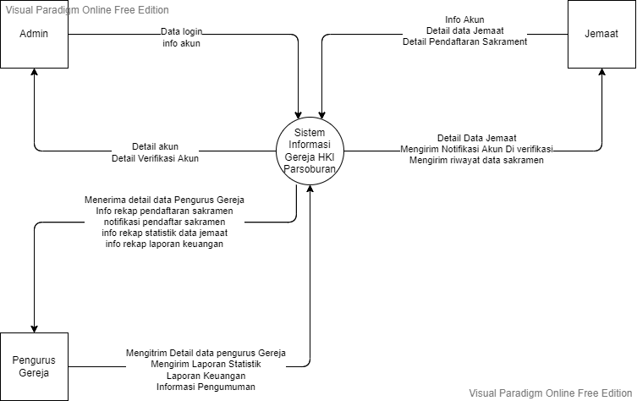

Gambar 13. *Context Diagram*

## 3. 4 *DFD Level 1*

Pada DFD Level 1 Sistem Informasi Gereja HKI Parsoburan, user yang ada dalam lingkup sistem ada 3 user, yaitu: Admin, Pengurus Gereja dan Jemaat. Admin berperan sebagai user yang akan mengelola pendaftaran sakramen, verifikasi akun, mengelola informasi gereja, mengelola laporan statistik data jemaat, mengelola laporan keuangan gereja. User selanjutnya yaitu Pengurus gereja akan mengelola data jemaat, selain itu pengurus gereja dapat melihat perubahan yang dilakukan dan berkoordinasi dengan admin. Yang terakhir, Jemaat dapat melakukan pendaftaran sakramen, pembuatan akun dan dapat melihat perubahan yang terjadi pada sistem.

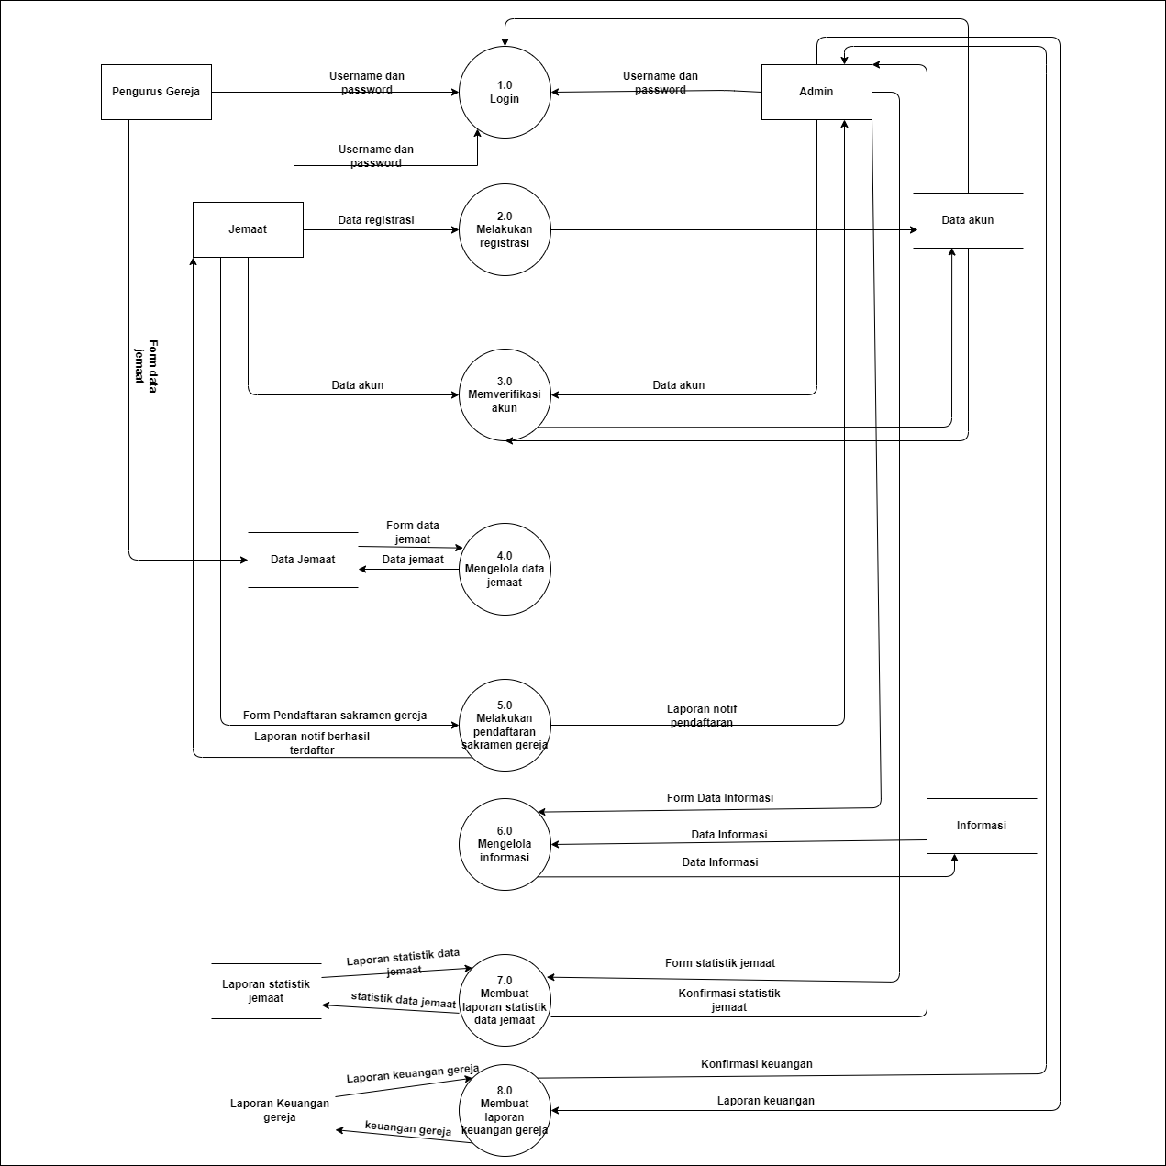

Gambar 14. *DFD Level 1*

## 3.5 *Main Features*

Pada sub bab ini menjelaskan fitur-fitur utama pada sistem yang akan dikembangkan. Berikut beberapa fitur utama yang terdapat pada sistem yang akan dikembangkan, yaitu fitur autentikasi, registrasi dan verifikasi akun, pengelolaan data jemaat, pendaftaran sakramen gereja, informasi gereja, laporan statistik data jemaat, dan laporan keuangan gereja.

### 3.5.1 [SyRS-MF-01] *Autentikasi*

Fitur ini digunakan untuk memastikan bahwa user yang login ke sistem sudah memiliki akun.

#### 3.5.1.1 *Description of Function*

Fungsi ini digunakan oleh admin dan pengurus gereja untuk melakukan perubahan terhadap isi website seperti perubahan pengumuman dan jemaat untuk melakukan pendaftaran yang diperlukan.

#### 3.5.1.2 *Inputs*

Input yang dibutuhkan dalam autentikasi adalah username dan password.

#### 3.5.1.3 *Processing*

Prosedur dalam melakukan autentikasi oleh admin, pengurus gereja, dan jemaat adalah sebagai berikut:

1. User mengakses website
2. User melakukan login pada sistem
3. User mengisi halaman login dengan username dan password

#### 3.5.1.4 *Outputs*

#### Output dari proses autentikasi adalah user dapat mengakses halaman utama website

### 3.5.2 [SyRS-MF-02] Registrasi

Fitur ini digunakan untuk Registrasi akun jemaat

#### 3.5.2.1 *Description of Function*

Fungsi ini digunakan oleh user untuk Registrasi akun yang selanjutnya akan di verifikasi oleh pengurus gereja.

#### 3.5.2.2 *Inputs*

Input yang dibutuhkan dalam registrasi akun adalah data form registrasi.

#### 3.5.2.3 *Processing*

Prosedur dalam registrasi dan verifikasi akun oleh user adalah sebagai berikut:

1. User mengakses website
2. User melakukan registrasi dengan mengisi data diri yang diminta pada form registrasi
3. Sistem mengirim notifikasi untuk melakukan verifikasi akun kepada admin web gereja HKI Parsoburan
4. Admin melakukan verifikasi akun
5. User kembali ke halaman login dan mengisi username dan password

#### 3.5.2.4 *Outputs*

Output dari proses registrasi dan verifikasi adalah dapat mengakses halaman dashboard.

### 3.5.3 [SyRS-MF-03] Pengelolaan Data Jemaat

Fitur ini digunakan untuk mengelola data jemaat yang dilakukan oleh sekretariat HKI (pengurus gereja).

#### 3.5.3.1 *Description of Function*

Fungsi ini digunakan oleh sekretariat HKI (pengurus gereja) untuk mengelola dan melakukan perubahan data jemaat Gereja.

#### 3.5.3.2 *Inputs*

Input yang dibutuhkan dalam pengelolaan data jemaat adalah data jemaat yang baru mendaftar, pindah, dll.

#### 3.5.3.3 *Processing*

Prosedur dalam pengelolaan data jemaat oleh sekretariat HKI (pengurus gereja) adalah sebagai berikut:

1. Pengurus gereja mengakses halaman utama
2. Pengurus gereja dapat menambah, mengubah, dan menghapus data jemaat

#### 3.5.3.4 *Outputs*

Output dari proses pengelolaan data jemaat adalah data jemaat yang sudah diupdate

### 3.5.4 [SyRS-MF-04] Pendaftaran Sakramen Gereja

Fitur ini digunakan untuk mendaftarkan diri untuk melakukan sakramen baptisan kudus, naik sidi, pernikahan, dan lainnya.

#### 3.5.4.1 *Description of Function*

Fungsi ini digunakan oleh jemaat untuk mendaftarkan diri untuk melakukan sakramen baptisan kudus, naik sidi, pernikahan, dan lainnya dan sekretariat gereja HKI akan menerima formulir pendaftaran yang masuk ke dalam database.

#### 3.5.4.2 *Inputs*

Input yang dibutuhkan dalam pendaftaran sakramen gereja adalah formulir pendaftaran.

#### 3.5.4.3 *Processing*

Prosedur dalam pendaftaran sakramen gereja oleh jemaat adalah sebagai berikiut:

1. Jemaat melakukan login ke website gereja
2. Jemaat membuka halaman sakramen gereja
3. Jemaat mengisi formulir yang disediakan pada halaman sakramen gereja
4. Jemaat mengupload dokumen yang diperlukan
5. Jemaat melakukan submit dokumen
6. Website akan menerima data yang sudah disubmit
7. Website akan memasukkan data ke dalam database

#### 3.5.4.4 *Outputs*

Output dari proses pendaftaran sakramen gereja adalah sistem menerima data dan memasukkan ke dalam database.

### 3.5.5 [SyRS-MF-05] Informasi Gereja

Fitur ini digunakan untuk dapat melihat berita maupun informasi gereja HKI Parsoburan

#### 3.5.5.1 *Description of Function*

Fungsi ini digunakan oleh semua user untuk melihat berita maupun informasi mengenaijadwal ibadah, sejarah, visi misi, dan kegiatan yang akan dilaksanakan.

#### 3.5.5.2 *Inputs*

Input yang dibutuhkan dalam proses informasi gereja adalah form pengumuman yang akan ditampilkan.

#### 3.5.5.3 *Processing*

Prosedur dalam informasi gereja adalah sebagai berikut:

1. Jemaat mengakses website
2. Jemaat masuk ke halaman pengumuman

#### 3.5.5.4 *Outputs*

Output dari proses informasi gereja adalah informasi atau pengumuman Gereja HKI Parsoburan.

### 3.5.6. [SyRS-MF-06] Laporan Statistik Data Jemaat

Fitur ini digunakan untuk dapat melihat statistik jemaat yang menghadiri ibadah setiap minggunya yang dikategorikan menjadi 3 bagian yaitu laki-laki, perempuan, dan anak-anak.

#### 3.5.6.1 *Description of Function*

Fungsi ini digunakan oleh admin untuk mengupdate dan menampilkan laporan statistik jemaat yang menghadiri ibadah setiap minggunya.

#### 3.5.6.2 *Inputs*

Input yang dibutuhkan dalam proses laporan statistik data jemaat adalah perhitungan jemaat yang dilakukan pengurus gereja setiap minggunya.

#### 3.5.6.3 *Processing*

Prosedur dalam proses laporan statistik data jemaat oleh pengurus gereja adalah sebagai berikut:

1. Pengurus gereja mengakses website
2. Pengurus gereja mengisi laporan statistik data jemaat yang beribadah setiap minggunya

#### 3.5.6.4 *Outputs*

Output dari proses laporan statistik data jemaat adalah laporan statistik data jemaat yang baru di update.

### 3.5.7 [SyRS-MF-07] Laporan Keuangan Gereja

Fitur ini digunakan untuk dapat melihat keuangan gereja yang diperoleh setiap minggunya saat ibadah dilaksanakan.

#### 3.5.7.1 *Description of Function*

Fungsi ini digunakan oleh pengurus gereja untuk mengupdate laporan keuangan atau warta jemaat dan jemaat untuk melihat isi dari warta jemaat.

#### 3.5.7.2 *Inputs*

Input yang dibutuhkan proses laporan keuangan gereja adalah data keungan yang dilakukan oleh pengurus gereja setiap minggunya.

#### 3.5.7.3 *Processing*

Prosedur dalam proses laporan keuangan gereja oleh pengurus gereja adalah sebagai berikut:

1. Pengurus gereja mengakses website
2. Pengurus gereja mengisi data keuangan pada menu keuangan gereja
3. Jemaat mengakses website
4. Jemaat masuk ke halaman keuangan gereja dan membaca informasi keuangan gereja

#### 3.5.7.4 *Outputs*

Output dari proses laporan keuangan gereja adalah laporan keuangan atau warta jemaat gereja yang telah diupdate.

## 3.6 *Users Characteristics*

Pada subbab ini akan dijelaskan karakteristik pengguna yang terdapat dalam Sistem Informasi Gereja HKI Parsoburan yang akan dijelaskan pada subbab berikut.

### 3.6.1 *User-Group*-Admin

Description of User : Admin Sistem Informasi Gereja HKI Parsoburan merupakan

orang yang akan mengelola informasi pada website

Role : Admin

Prerequisit : Admin telah login pada sistem

Task description : 1. Melihat user yang login

2. Mengedit profil

3. Mengedit password

### 3.6.2 *User-Group*-Pengurus Gereja

Description of User : Pengurus Gereja Sistem Informasi Gereja HKI Parsoburan

merupakan orang yang memberikan informasi pada sistem

Role : Pengurus Gereja

Prerequisite : Pengurus Gereja telah terdaftar dan login pada sistem

Task description : 1. Menambah, mengedit, dan menghapus Data Jemaat Gereja

2. Mengisi laporan statistik data jemaat

3. Mengisi data keuangan Gereja

4. Mengedit profil

5. Mengedit password

### 3.6.3 *User-Group*-Jemaat

Description of User : Jemaat Sistem Informasi Gereja HKI Parsoburan merupakan orang yang akan dapat bertindak sebagai viewer dan mendaftar untuk jemaat baru, baptis, pernikahan, dan naik sidi.

Role : Jemaat

Prerequisite : Jemaat telah terdaftar dan login pada sistem

Task description : 1. Melakukan registrasi akun

2. Melihat informasi tentang Gereja

3. Melakukan pendaftaran sesuai keperluan user, seperti

pendaftaran jemaat baru, pendaftaran baptis, pendaftaran

pernikahan, dll

# 4 *Data and Interface Requirement*

Kebutuhan-kebutuhan sistem ini akan digambarkan melalui diagram. Diagram tersebut adalah *Entity-Relationship Diagram.* Atribut-atribut dalam diagram tersebut akan dijelaskan pada tabel data dictionary

## 4.1 *Data Requirement*

Kebutuhan data merupakan data yang harus dikelola oleh sistem yang dibangun. Pada bagian ini akan dijelaskan mengenai kebutuhan data dari sistem yang akan dibangun

### 4.1.1 *ER-Diagram*

Berikut adalah tampilan entity relationship diagram yang menggambarkan hubungan antar entitas di dalam sistem yang akan dibangun

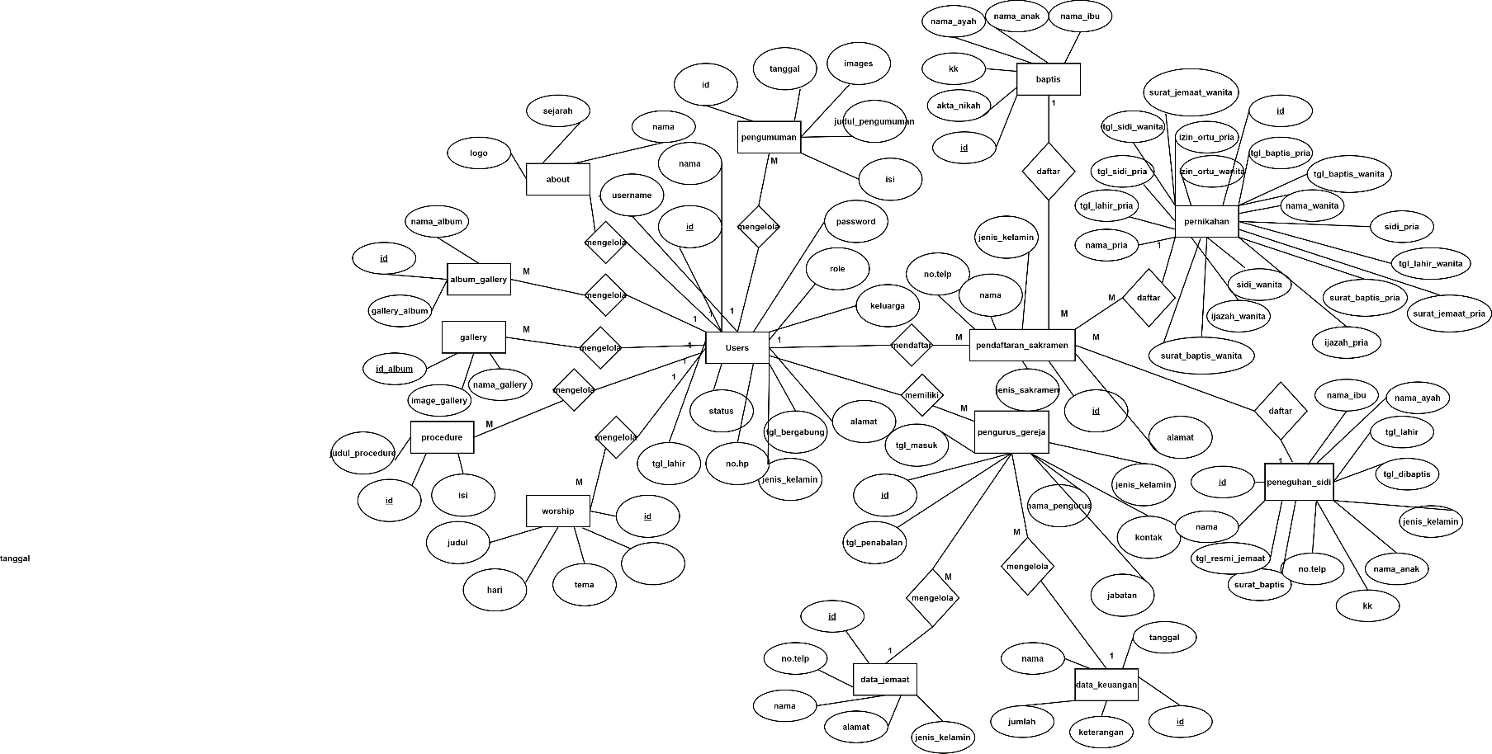

Gambar 15. *ER-Diagram*

## *4.2 Interface Requirement*

*Interface Requirement* merupakan kebutuhan antarmuka yang digunakan untuk berkomunikasi antar pengguna dengan sistem atau perangkat keras. Pada bagian ini mencakup *external interface, user interface, hardware interface, software interface,* dan *communication interface.*

### 4.2.1 *External Interface*

Kebutuhan antarmuka eksternal adalah kebutuhan antarmuka dalam mengoperasikan sistem yang dibangun. Kebutuhan eksternal yang dibutuhkan untuk Sistem Informasi Gereja HKI Parsoburan yaitu sebuah database yang digunakan untuk menyimpan data yang dimasukkan pengguna. Setiap pengguna login untuk mengoperasikan sistem, username dan password yang dimasukkan akan dicocokkan dengan username dan password yang tersimpan didalam database.

### 4.2.2 *User Interface*

*User interface* berfungsi untuk menghubungan interaksi antara user dengan sistem operasi komputer. *User interface* akan menerima *input* dari *user* dan memberikan *output* kepada *user.* Berikut adalah kebutuhan yang diperlukan *user* dalam menggunakan sistem informasi Gereja HKI Parsoburan:

1. Monitor

Monitor digunakan untuk melihat tampilan output berdasarkan proses yang dilakukan.

1. Keyboard

Keyboard digunakan untuk memasukkan data yang diperlukan ke dalam sistem.

1. Mouse

Mouse digunakan untuk membantu mengarahkan pointer ke pilihan yang dituju user sehingga user dapat mengklik menu atau pilihan tertentu dan dapat melanjutkan ke proses selanjutnya

### 4.2.3 *Hardware Interface*

Kebutuhan antarmuka perangkat keras (hardware interface) merupakan kebutuhan yang digunakan untuk berinteraksi dengan Sistem Informasi Gereja HKI Parsoburan. Adapun yang menjadi kebutuhan perangkat keras yang dibutuhkan adalah komputer (PC) atau laptop

### 4.2.4 *Software Interface*

Perangkat lunak yang diperlukan untuk menjalankan sistem ini adalah sistem operasi Windows, Web Browser, framework Laravel yang digunakan sebagai antarmuka sistem yang dibangun

### 4.2.5 *Communication Interface*

Kebutuhan antarmuka komunikasi yang digunakan untuk berinteraksi dengan sistem informasi Gereja HKI Parsoburan ini adalah jaringan internet sebagai penghubung pengguna dengan sistem yang telah dibangun.

# 5 *Other Requirements*

Pada bab ini menjelaskan kebutuhan-kebutuhan lainnya yang diperlukan pada pengembangan sistem informasi Gereja HKI Parsoburan

## 5.1 *System Performance Requirement*

Bagian ini akan menjelaskan kebutuhan non-fungsional dari sistem informasi Gereja HKI Parsoburan. Kebutuhan non-fungsional pada sistem dapat dilihat pada tabel berikut

| **ID Features** | **Parameter** | **Requirement** |
| --- | --- | --- |
| SyRS-SPR-01 | Availability | Sistem Informasi Gereja HKI Parsoburan dapat beroperasi selama 24 jam setiap harinya |
| SyRS-SPR-02 | Reliability | Sistem Informasi Gereja HKI Parsoburan dapat mentolerir kegagalan sekitar 5% |
| SyRS-SPR-03 | Ergonomy | Sistem Informasi ini harus friendly |
| SyRS-SPR-04 | Portability | Sistem dapat dioperasikan pada komputer yang memiliki sistem operasi windows atau browser |
| SyRS-SPR-05 | Memory | Minimum memory 128MB |
| SyRS-SPR-06 | Response time | Memberikan waktu respon maksimal perkiraan 5 detik |
| SyRS-SPR-07 | Safety | Sistem Informasi ini dijamin aman |

Tabel 18 *System Performance Requirement*

## 5.2 *Enabling Requirement*

Adapun Enabling Requirement pada Sistem Informasi Gereja HKI Parsoburan adalah:

1. Pada tahap produksi, sistem informasi sudah dapat menggambarkan fungsi-fungsi dasar.
2. Pada tahap *deployment*, seluruh komponen pendukung pada sistem harus dipastikan tidak mengalami masalah dan berfungsi dengan baik.
3. Pada tahap *support*, seluruh komponen pendukung pada sistem harus dipastikan tidak mengalami masalah dan berfungsi dengan baik.
4. Pada tahap *training*, sistem harus bisa menjalankan fungsi tanpa ada kesalahan.
5. Pada tahap *testing*, sistem harus bisa menjalankan semua fungsi yang terdapat pada sistem.
6. Pada tahap *development*, sistem dalam tahap pengembangan menjadi produk akhir.

## 5.3 *Constraint Requirement*

Sistem Informasi Gereja HKI Parsoburan yang dibangun memiliki batasan berupa:

1. Jika terjadi *error,* maka perbaikan akan dilakukan namun dengan menghentikan sistem untuk sementara
2. Sistem ini hanya dapat berjalan pada satu platform yaitu windows
3. *User Interface* harus bersifat *friendly* atau mudah digunakan oleh user

## 5.4 *SW Environment*

Bagian ini akan menjelaskan mengenai lingkungan Sistem Informasi Gereja HKI Parsoburan yang meliputi *development environment* dan *operational environment.*

### 5.4.1 *Development Environment*

Aplikasi ini akan berfungsi dengan spesifikasi :

Server : Apache

Client : Admin, Pengurus gereja, User

Operating System : Windows 10

DBMS : MySQL

### 5.4.2 *Operational Environment*

Aplikasi Client server ini akan berfungsi dengan spesifikasi :

Server : Apache

Client : Admin, Pengurus Gereja, User

OS : Windows 10

DBMS : MySQL

# 6 *Traceability*

Pada bab ini akan dijelaskan traceability berdasarkan hasil analisis. Hasil analisis diperoleh dengan menggunakan data yang ada pada *Data Store* dan ER.

## 6.1 *Data Store vs E-R*

Berikut merupakan tabel yang menggambarkan hubungan data store pada pada DFD dan entities pada ERD

|  |  |  |
| --- | --- | --- |
| **Data Store** | **Entity** | **Relasi** |
| Admin | Admin | 1. Admin merupakan pengguna sistem 2. Admin mengelola semua aktivitas sistem |
| Pengurus Gereja | Pengurus Gereja | 1. Pengurus gereja merupakan pengguna sistem 2. Pengurus gereja mengelola informasi sistem 3. Pengurus gereja mengelola laporan keuangan 4. Pengurus gereja mengelola laporan statistik 5. Pengurus gereja mengelola pendaftaran sakramen |
| Jemaat | Jemaat | 1. Jemaat merupakan pengguna sistem 2. Jemaat melakukan pendaftaran sakramen gereja |
| Pendaftaran sakramen | Pendaftaran sakramen | 1. Pendaftaran dilakukan oleh jemaat 2. Pendaftaran dikelola oleh admin dan pengurus gereja |

Tabel 19. *Data Store vs E-R*

## 6.2 *Traceability Functional Requirement Summary*

Bagian ini akan menjelaskan kebutuhan functional dari sistem yang akan dibangun

| **Features ID** | **Description** |
| --- | --- |
| SyRS-FR-01 | User melakukan autentikasi dengan memasukkan username dan password |
| SyRS-FR-02 | User melakukan registrasi dengan melengkapi form yang diminta oleh sistem |
| SyRS-FR-03 | User yaitu jemaat dapat melihat informasi pengumuman yang terdapat pada sistem |
| SyRS-FR-04 | User yaitu jemaat dapat melakukan pendaftaran sakramen gereja |
| SyRS-FR-05 | User yaitu pengurus gereja dapat menambah informasi pengumuman |
| SyRS-FR-06 | User yaitu pengurus gereja dapat menghapus informasi pengumuman |
| SyRS-FR-07 | User yaitu pengurus gereja dapat menambah data jemaat |
| SyRS-FR-08 | User yaitu pengurus gereja dapat menghapus data jemaat |
| SyRS-FR-09 | User yaitu pengurus gereja dapat membuat laporan statistik |
| SyRS-FR-10 | User yaitu pengurus gereja dapat membuat laporan statistik |
| SyRS-FR-11 | User yaitu pengurus gereja dapat mengedit laporan statistik |
| SyRS-FR-12 | User yaitu pengurus gereja dapat menghapus laporan statistik |
| SyRS-FR-13 | User yaitu pengurus gereja dapat membuat laporan keuangan gereja |
| SyRS-FR-14 | User yaitu pengurus gereja dapat mengedit laporan keuangan gereja |
| SyRS-FR-15 | User yaitu pengurus gereja dapat menghapus laporan keuangan gereja |

Tabel 20. *Traceability Functional Requirement Summary*

## 6.3 *Traceability lain Non-Functional Requirement*

Bagian ini menjelaskan mengenai kebutuhan non-functional dari sistem yang akan dibangun

| ***ID Features*** | ***Parameter*** | ***Requirement*** |
| --- | --- | --- |
| SyRS-NF-01 | *Availability* | Sistem Informasi Gereja HKI Parsoburan dapat beroperasi selama 24 jam setiap harinya |
| SyRS-NF-02 | *Reliability* | Sistem Informasi Gereja HKI Parsoburan dapat mentolerir kegagalan sekitar 5% |
| SyRS-NF-03 | *Ergonomy* | Sistem Informasi ini harus friendly |
| SyRS-NF-04 | *Portability* | Sistem dapat dioperasikan pada komputer yang memiliki sistem operasi windows atau browser |
| SyRS-NF-05 | *Memory* | Minimum memory 128MB |
| SyRS-NF-06 | *Response time* | Memberikan waktu respon maksimal perkiraan 5 detik |
| SyRS-NF-07 | *Safety* | Sistem Informasi ini dijamin aman |

Tabel 21. *Traceability lain Non-Functional Requirement*

# LAMPIRAN

# Sejarah Versi

|  |  |  |  |  |
| --- | --- | --- | --- | --- |
| **Versi** | **Ditulis Oleh** | **Tanggal** | **Disetujui Oleh** | **Tanggal** |
|  |  |  |  |  |
|  |  |  |  |  |
|  |  |  |  |  |
|  |  |  |  |  |
|  |  |  |  |  |

# Sejarah Perubahan

**No. dokumen :**

**No. versi :**

| **Halaman** | **Semula** | **Menjadi** | **Alasan perubahan** |
| --- | --- | --- | --- |
|  |  |  |  |
|  |  |  |  |
|  |  |  |  |
|  |  |  |  |
|  |  |  |  |